Смертность пожилого населения в Москве и в России
Папанова Е.К.
Аспирант
Национальный исследовательский университет «Высшая школа экономики»
Факультет социологии/Институт демографии, Москва, Россия
E-mail: epapanova@hse.ru

В начале периода социально-экономических реформ (до 1994 года) Москва по ожидаемой продолжительности жизни значительно не отличалась от России в целом. Однако к 1997 году показатель в столице значительно вырос, также как и в Санкт-Петербурге, и заметно опередил среднероссийский уровень. В 1997 гг. тенденция к снижению смертности, наблюдавшаяся в большинстве регионов России, сменилась ростом, продолжавшимся до 2003 г. Интересно, что падение ожидаемой продолжительности жизни, которое затронуло и Санкт-Петербург, в Москве не наблюдалось. Более того, смертность в субъекте продолжала снижаться, в том числе и в пожилых возрастах.

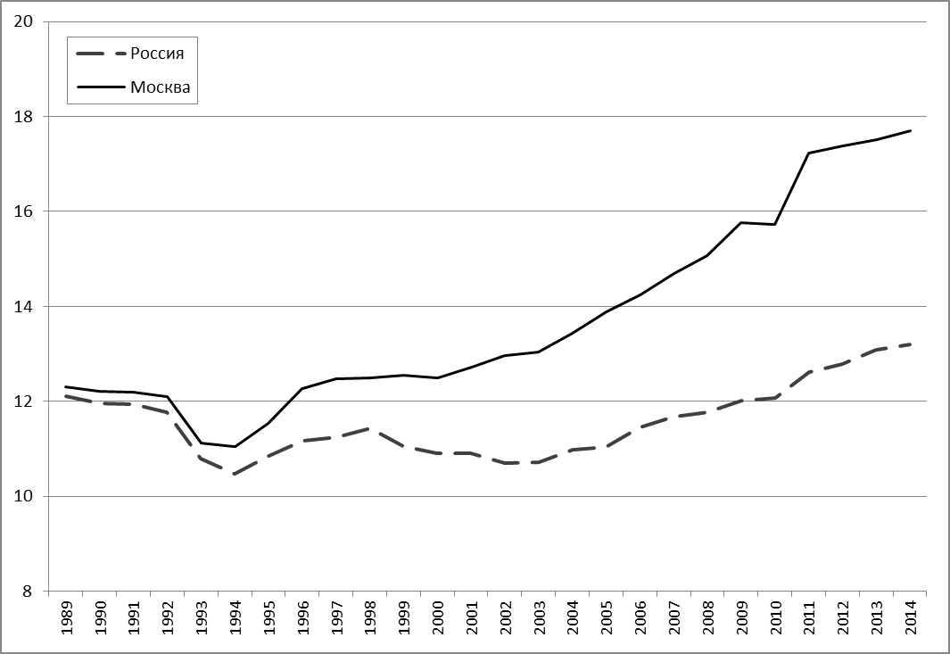
Рисунок 1. Средняя ожидаемая продолжительность жизни в Москве и России в возрасте 65 лет (на основе данных РосБРиС [3] и Росстата [4])

При сравнении вероятности умереть по возрастам (65 лет и старше) в Москве с Россией, заметно, что для пожилого населения Москвы характерна более низкая вероятность смерти на протяжении всего рассматриваемого возрастного интервала. При этом возраст, в котором достигается определенный уровень показателя, может различаться между указанными территориями на 5-6 лет. Так, уровень вероятности умереть, наблюдавшийся в России в 2014 г. в возрасте 68 лет для населения Москвы отмечался в возрасте 72-73 лет.
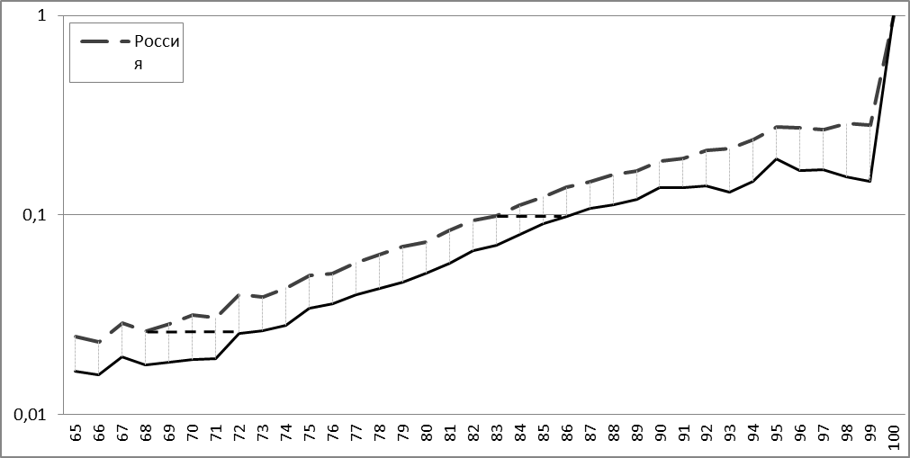
Рисунок 2. Вероятность умереть в возрасте старше 65 лет в Москве и России в 2014 г. (по данным Росстата [4])

Как полагают исследователи, более благоприятная ситуация со смертностью в Москве, является, вероятнее всего следствием различий в социальной структуре населения (уровень образования населения, уровень жизни), а также в системе здравоохранения. (Кваша, 2008, с. 17 [1]). Дальнейший прогресс в снижении смертности пожилого населения, который уже достаточно длительное время носит устойчивый характер, потребует эффективной работы системы здравоохранения. Поскольку смертность в пожилых возрастах определена большим риском возникновения заболеваний, необходимо соответствующее качество медицинской помощи. Это особенно актуально для регионов России, которые могут ориентироваться на опыт Москвы в сфере организации здравоохранения. Однако, и здравоохранение Москвы уже в ближайшем будущем ждут демографические вызовы: по среднему варианту прогноза Росстата, численность населения старше трудоспособного возраста в Москве к 2020 г. составит более 3,5 млн чел. В условиях старения населения важной задачей становится разработка эффективной системы финансирования и работы здравоохранения, которая позволит пожилым людям как можно дольше оставаться общественно и экономически активными членами общества.

Литература

- Кваша Е.А., Харькова T.Л. Московский феномен смертности – уроки для России // Вопросы статистики. 2008, № 9. С. 6 - 17
- Кваша Е.А., Харькова Т.Л. Ожидаемая продолжительность жизни взрослого населения в регионах России в последнее десятилетие // Вопросы статистики. 2011, № 8. С. 26-41
- Российская база данных по рождаемости и смертности (РосБРиС). Центр демографических исследований Российской экономической школы, Москва (Россия). http://demogr.nes.ru/index.php/ru/demogr_indicat/data. Данные скачаны (15.10.2015).
- Федеральная служба государственной статистики России (Росстат). http://www.gks.ru. Данные скачаны (21.10.2015)

